ИССЛЕДОВАТЕЛЬСКАЯ ДЕЯТЕЛЬНОСТЬ УЧАЩИХСЯ ВО ВНЕУРОЧНОЕ ВРЕМЯ

Левченко Е. М., учитель биологии Государственное общеобразовательное учреждение Луганской Народной Республики «Станично-Луганская гимназия»
Материалы статьи анализируют основные этапы и ресурсную базу организации научно-исследовательской работы учащейся молодежи во внеурочное время. Актуализирована роль ученического лесничества, как одной из эффективных форм внешкольной работы в общих образовательных учреждениях, что положительно влияет на развитие творческого потенциала юношества.
Ключевые слова: научно-исследовательская работа, научное исследование, научно-практическая конференция, межшкольная конференция.
Сегодня обществу необходимы творческие, деятельные, интеллектуально развитые граждане. Стало необходимым модификация методов и форм обучения и воспитания и особый упор делается на самостоятельную работу учащихся, исследовательские технологии, проекты.(1)
Научно-исследовательская работа позволяет развивать научное и исследовательское мышление. Во время учебного процесса, это могут быть соответствующие задания, нестандартные уроки. Внеурочная деятельность – олимпиады, экскурсии, поисковая деятельность, участие в конференциях, защита экологических проектов.
На основе изучения многолетней работы ученического лесничества по восстановлению и реконструкции лесов, можно сделать вывод о необходимости системы научно-исследовательской работы.
Работа школьного лесничества началась с проведения массовых мероприятий по биологии, развешивания синичников и скворечников для птиц леса. Однако эти мероприятия имели больше воспитательное, чем учебное значение. Важным этапом в работе школьного лесничества появился начало постановки опытов в лесу и на питомнике. Опыты заинтересовали своей новизной и необычностью. Они мотивировали интерес к биологическим знаниям, способствовали их лучшему усвоению и получению новых знаний по биологии и лесоведению.
Опытная работа состоит из четырех последовательных взаимосвязанных между собой этапов:
- подготовка учащихся к исследовательской работе;
- проведение практических работ и закладка опытов;
- проведение комплекса ухода и наблюдений за растениями;
- подведение итогов: написание научных работ, подготовка проектов и их презентация.
Процесс подготовки к научно-исследовательской работе заключается в получении теоретических знаний о лесе и биологии лесных культур из курса биологии и дополнительной литературы. Изучая биологию растений, учащиеся изучают жизненные формы растений леса, знакомятся с семенами и плодами лесных культур, условиями прорастания семян, срокам посева. Значительные сведения о лесных культурах школьники получают при проведении экскурсий . Они изучают растительные сообщества и своими глазами убеждаются в необходимости улучшения лесов и их реконструкции.(4)
Очень важным моментом в подготовке учащихся к исследовательской работе по лесоведению, является выбор тем. Для обдумывания и выбора дается перечень тем исследовательских работ. В работе ученического лесничества принимают участие ученики 8-10 классов. Поэтому темы имеют, разную степень сложности и как показала практика, темы опытов не должны меняться в течение нескольких лет. Предварительное знакомство с дополнительной литературой и полученные знания позволяют учащимся выбрать тему, они ясно представляют себе значение проблемы улучшения состояния лесов.
После распределения тем опытов следует приступить к оформлению дневников ведения опытов. Самое главное спланировать в них действия учащихся по выполнению работ и проведению фенологических наблюдений.
Процесс оформления дневников позволит учащимся определить конкретную цель опыта и наметить план собственного участия в работе. После оформления дневников приступают к подготовке необходимых принадлежностей и оборудования.
Закладке опытов должны предшествовать практические занятия.
Практическое занятие начинается:
- предварительной беседой в ходу, которой учитель выясняет степень подготовки учащихся к выполнению практической работы.
- разъяснение цели и содержание работы.
- объяснение правил выполнения трудовых операций.
- самостоятельная беседа учащихся по выполнению задания.
- проверка качества выполненных работ.
- заключительная беседа с учениками.
Обычно после проведения практических работ проводят закладку опыта.
Закладка опытов, организация наблюдения, уход за культурами дают возможность проявить учащимся самостоятельность. Но в тоже время не исключает помощь со стороны руководителя – проводит консультации, следит за качеством работы и своевременным ее проведением.
Очень важным этапом в исследовательской работе является подведение итогов работы и оформление результатов полученных исследований. Результаты исследований оформляются в виде творческой работы или проекта. На научно-практической конференции учеников защищают свои работы. Практикуется также стендовая защита проектов. На защиту дети готовят презентации и постеры. Где размещают текстовый материал, фотографии, рисунки, таблицы, диаграммы.
Использование результатов опытов, наблюдений, практических работ по лесоведению и лесоразведению значительно повышает интерес учащихся к учебному материалу по биологии, естествознанию, поощряет их к исследовательской работе. Содержание исследовательской работы способствует развитию личности ученика, воспитанию ответственного отношения к природе.
Проведение опытов по посеву семян и выращиванию хвойных пород деревьев сеянцами или молодыми саженцами конкретизируют воображение учащихся о биологических особенностях хвойных пород, о требованиях к условиям произрастания, а также учат как правильно сажать деревья и ухаживать за ними.
Предложенные формы научно-исследовательской работы проверялись в течение пяти лет в Станично-Луганской гимназии, что позволяет сделать вывод об их эффективности.
Исследовательские работы и проекты, которые выполнялись обучаемыми, занимали призовые места на Республиканских конкурсах и отмечались на научно-практических конференциях.

Список использованных источников
1. Буджак Т.М. Метод проектов как педагогическая технология // Биология и химия в школе. – 2001. №1. – С. 6.
2. Вербицкий В. В. Основные шаги создания ученического лесничества и его значение в воспитании молодежи / сборник статей педагогического практикума «мир творчества». – Луганск, 2016. - С. 4-10.
3. Методические рекомендации по организации исследовательской работы юннатов, ученических лесничеств. – Москва, 2004. - С. 47-48.
4. Методическое пособие для заместителей директоров ШКОЛ и учителей, работающих с одаренными детьми. – Харьков, 2009. – 41с.

Приложение 1

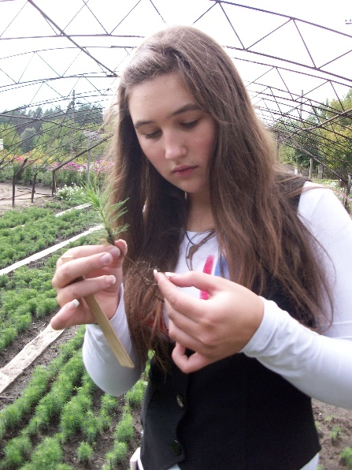 фото. 1 Изучение микоризы сосны обыкновенной

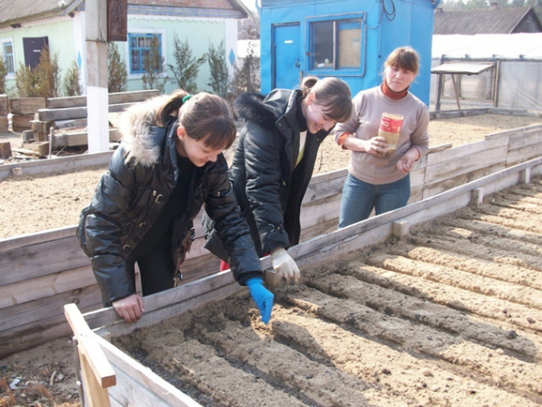
Фото 2. Посев семян сосны обыкновенной

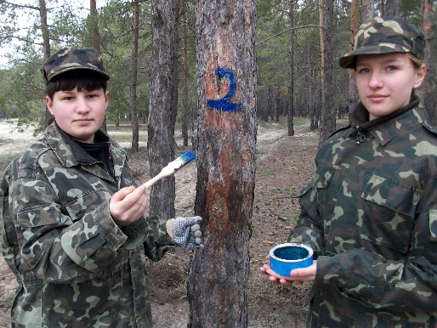
Фото 3. Лесопатологические исследования

